Année 9
10ème Cours baha’i pour enfants – Niort – mars 2011

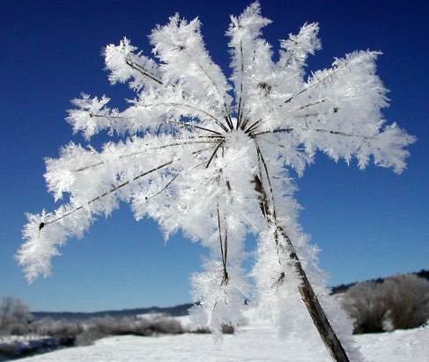
- Prière :
O Dieu rafraîchis et réjouis mon esprit. Purifie mon cœur.
Eclaire mes facultés.
Je remets toutes mes affaires entre tes mains.
Tu es mon guide et mon refuge.
Je ne veux pas m'abandonner plus longtemps à la tristesse et au chagrin, je veux être débordant de joie et de bonheur.
O mon Dieu, je ne veux plus être envahi par l'anxiété ni laisser les tourments m'accabler.
Je ne veux plus m'appesantir sur les ennuis de la vie.
O Dieu, Tu es pour moi un ami plus véritable que je ne le suis moi-même. Je me consacre à Toi ô Seigneur.

- Chant : « O mon Dieu ! Unis les cœurs de tes serviteurs et révèle-leur ton grand dessein. … »

Thème : Accepter la volonté de Dieu

- Mémorisation :

O fils de l'homme! Lorsque survient la prospérité, ne te réjouis pas;
et si l'humiliation t'atteint, ne t'afflige pas, car toutes deux passeront et disparaîtront.

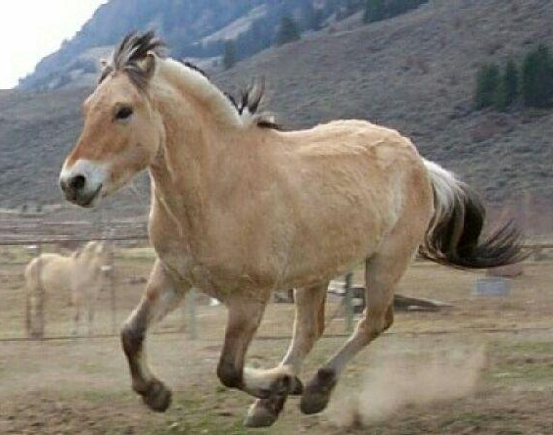
- Histoire :
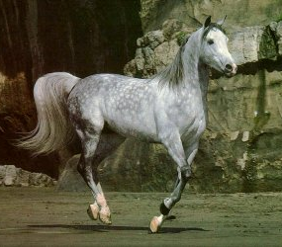
Il était une fois un paysan qui vivait dans un pays lointain avec sa femme et son fils. Ils travaillaient tous ensemble, s'occupant de leur terre et de leurs animaux. Leur ferme était située près de la frontière avec un autre pays, qui, malheureusement, était constamment en guerre avec le leur. Un jour la jument de la famille ne rentra pas à l'étable et on découvrit bientôt qu'elle s'était égarée et s'était retrouvée en territoire ennemi. Quelques-uns des villageois allèrent voir le paysan pour lui annoncer la nouvelle et essayer de le consoler. Mais le paysan ne semblait pas être troublé par ce qui était arrivé à sa jument. Il leur dit simplement : "Ceci pourrait être une bénédiction."
Plusieurs mois plus tard, la jument rentra à la ferme, mais pas seule. Elle était accompagnée d'un fin coursier de cette race qui avait fait la renommée du pays voisin. En entendant la nouvelle, les villageois se rendirent chez le paysan pour le féliciter d'être devenu le propriétaire d'un si beau cheval. Mais le paysan garda la tête sur les épaules et observa :
"Ceci pourrait bien être de la malchance."
Le fils du fermier voulait monter ce nouveau coursier et c'est ce qu'il fit. Mais l'animal s'avéra être sauvage et jeta le jeune homme violemment à terre. Celui-ci se fractura la hanche et fut incapable de marcher pendant longtemps. Des villageois vinrent consoler la famille après ce tragique accident. Mais le paysan, comme d'habitude, se montra placide et à nouveau il fit la remarque suivante : "Ceci pourrait être une bénédiction."
Quelques mois passèrent. Les tribus ennemies envahirent le pays et le gouvernement mobilisa tous les jeunes hommes valides pour la bataille. De nombreux jeunes hommes du village moururent dans cette guerre. Mais le jeune homme de notre histoire survécut car à cause de sa hanche cassée il ne put être recruté dans l'armée. Une malchance était devenue une bénédiction, puis une malchance et
finalement à nouveau une bénédiction.

- Exercices théâtraux :

- L’objet magique
- Le village détruit et reconstruit

- Dessin : Dessiner 2 visages, l’un malheureux, l’autre content et reconnaissant.

